Chủ đề 02. ĐO ĐẠC CHIỀU CAO VÀ KHOẢNG CÁCH – CÁC BÀI TOÁN VỀ ĐỊA LÝ
A. TÓM TẮT LÝ THUYẾT
I. GÓC NÂNG VÀ GÓC HẠ
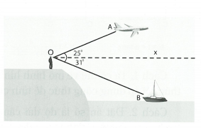
Một người đứng tại bờ biển đặt mắt tại điểm O:
- Nhìn theo tia OX song song với mực nước biển
- Nhìn một máy bay trên trời tại điểm A.
- Nhìn một chiếc thuyển tại điểm B.
1. Góc gọi là góc nâng hoặc góc nghiêng lên nhìn từ O tới A.
2. Góc gọi là góc hạ hoặc góc nghiêng xuống nhìn từ O tới B.
II. ÁP DỤNG TỈ SỐ LƯỢNG GIÁC ĐƠN GIẢN
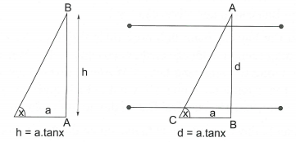
1. Đo chiều cao h theo độ dài a của bóng và góc nâng x ta có công thức:
2. Đo khoảng cách d giữa hai bờ sông ta cũng có công thức:
III. ÁP DỤNG TỈ SỐ LƯỢNG GIÁC PHỨC TẠP
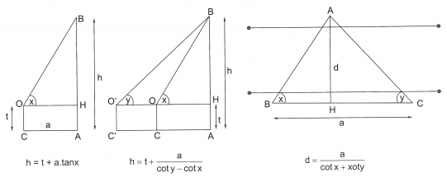
Cách 1. Ta có thể vẽ mô hình hình học của bài toán thực tế, thiết lập công thức rồi áp dụng công thức để tính chiều cao hoặc khoảng cách.
Cách 2. Đặt ẩn số là độ dài cần tìm, dùng tỉ số lượng giác lập phương trình, giải phương trình ta tìm được.
IV. CÁC BÀI TOÁN ĐỊA LÝ
Kinh tuyến là một nửa đường tròn trên bề mặt Trái Đất, nối liên hai Địa cực, có độ đài khoảng 20 000km, chỉ hướng Bắc - Nam và cắt thẳng góc với đường Xích đạo. Mặt phẳng của kinh tuyến (chạy qua đài quan sát thiên văn tại Greenwich thuộc Luân Đôn) và kinh tuyến , chia Trái Đất ra làm hai bán cầu - Bán cầu đông và Bán cầu tây.
Trên Trái Đất hay các hành tinh hoặc thiên thể hình cầu, vĩ tuyến là một vòng tròn tưởng tượng nối tất cả các điểm có cùng vĩ độ. Trên Trái Đất, vòng tròn này có hướng từ đông sang tây. Vị trí trên vĩ tuyến được xác định bằng kinh độ. Một vĩ tuyến luôn vuông góc với một kinh tuyến tại giao điểm giữa chúng. Các vĩ tuyến ở gắn cực Trái Đất có đường kính nhỏ hơn.
1. Tính bán kính và chu vi của vĩ tuyến, chiều dài 2 điểm nằm trên cùng 1 vĩ tuyến:
- Giả sử bán kính của xích đạo là 6370 km (tính gần đúng), thì chu vi xích đạo là:
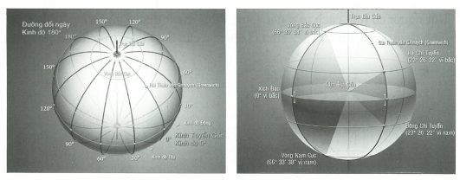
- Với vĩ độ là thì bán kính r của vĩ tuyến là:
- Chu vi C của vĩ tuyến tại vĩ độ là:
- Chiều dài D của hai điểm nằm trên hai kinh độ trên cùng một vĩ tuyến: Tương ứng với độ dài cung tròn của hai điểm trên đường tròn bán kính r (bán kính của vĩ tuyến). Vì vậy độ dài đó được tính: ( là góc ở tâm tính bằng độ)
2. Cách tính khoảng cách 1 độ vĩ tuyến, trên cùng một kinh tuyến -181 vĩ tuyến được chia đều trên chiều dài các kinh tuyến mà chiều dài của kinh tuyến là chu vi của Trái Đất khoảng cách 1 độ vĩ tuyến là:
B. BÀI TẬP MINH HỌA
ÁP DỤNG TỈ SỐ LƯỢNG GIÁC ĐƠN GIẢN
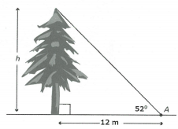
1. Tia nắng chiếu qua ngọn một cái cây tạo với mặt đất một góc . Tìm chiều cao của cây khi biết bóng của nó có chiều dài là 12m.
GIẢI

2. Một người có mắt cách mặt đất 1,4m, đứng cách tháp Eiffel 400m nhìn thấy đỉnh tháp với góc nâng . Tính chiều cao của tháo (làm tròn đến mét).
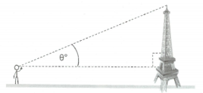
GIẢI
Áp dụng công thức , ta có:
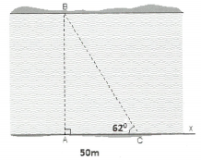
3. Để đo chiều rộng AB của một con sông mà không phải băng ngang qua nó, một người đi từ A đến C đo được và từ C nhìn thấy B với góc nghiêng với bờ sông. Tính bề rộng của con sông.
GIẢI

ÁP DỤNG TỈ SỐ LƯỢNG GIÁC PHỨC TẠP
4. Hai ngư dân đứng ở một bên bờ sông cách nhau 150m cùng nhìn thấy một cù lao trên sông với các góc nâng lần lượt là và . Tính khoảng cách từ bờ sông đến cù lao.
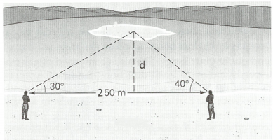
GIẢI
Gọi d là khoảng cách từ bờ sông đến cù lao
Ta có phương trình:
Giải phương trình ta được:
Vậy khoảng cách từ bờ sông đến cù lao là 85m.
5. Lúc 6h sáng, bạn An đi xe đạp từ nhà (điểm A) đến trường (điểm B) phải leo lên và xuống một con dốc, xem hình minh họa bên dưới. Biết đoạn thẳng dài 762m, góc A bằng , góc B bằng .
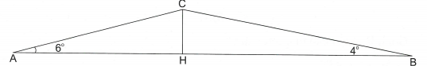
a) Tính chiều cao h của con dốc.
b) Hỏi bạn An đến trường lúc mấy giờ? Biết rằng tốc độ trung bình lên dốc là 4km/h và tốc độ trung bình xuống dốc là 19km/h.
GIẢI
a) Do
Nên ta có phương trình:
Giải phương trình ta được:
Vậy chiều cao của con dốc là 32m.
b) Ta tính được độ dài hai đoạn AC và CB:
phút.
Vậy bạn An đến trường lúc 6 giờ 6 phút
6. Tính chiều cao của một ngọn núi cho biết tại hai điểm cách nhau 1km trên mặt đất người ta nhìn thấy đỉnh núi với góc nâng lần lượt là và
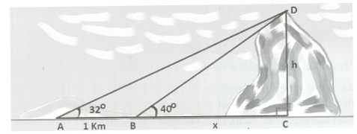
GIẢI
Gọi h là chiều cao ngọn núi, ta có:
Do nên ta có phương trình
Giải phương trình ta được
BÀI TOÁN VỀ ĐỊA LÝ
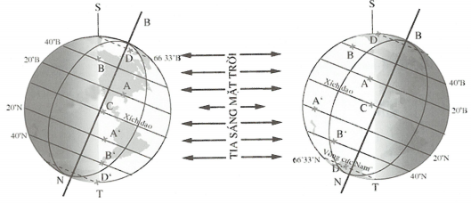
7. Do độ nghiêng của Trái Đất khoảng nên vào mùa hè thời gian tăng dần lên theo vĩ độ. Các vĩ tuyến Bắc và Nam là những đường giới hạn rộng nhất của vùng có ngày và đêm dài suốt 24 giờ. Ở vĩ độ Bắc và Nam mỗi năm chỉ có ngày 22-6 và 22-12 là có ngày và đêm dài suốt 24 giờ. Hai vĩ độ đó được gọi là vòng cực Bắc và vòng cực Nam. Cho biết bán kính trái đất là 6400km.
a) Em hãy giải thích vì sao vòng cực Bắc và vòng cực Nam có vĩ độ
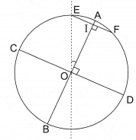
b) Tính bán kính của vòng cực.
GIẢI
a) Quan sát hình vẽ ở bán cầu Bắc, theo đề bài ta có góc AOE bằng
Suy ra góc EOC bằng
Tương ứng với vòng cực Bắc có vĩ độ Bắc
Tương ứng với vòng cực Nam có vĩ độ Nam.
b)
8. Tìm khoảng cách giữa hai vị trí A: kinh độ Đông và B: kinh độ Tây trên cùng vĩ tuyến Bắc, biết bán kính của Trái Đất là 6400km.
GIẢI
Bán kính của vĩ tuyến r là:
Kinh độ Đông và Tây cách nhau nên độ dài C của hai điểm là:
C. LUYỆN TẬP
ÁP DỤNG TỈ SỐ LƯỢNG GIÁC ĐƠN GIẢN
1. Từ đỉnh một toà nhà cao 54m, người ta nhìn thấy một ô tô đang đỗ dưới một góc nghiêng xuống là . Hỏi ô tô đang đỗ cách toà nhà đó khoảng bao nhiêu mét?
2. Một người quan sát đứng cách một toà nhà khoảng 25m. Góc nâng từ chỗ anh ta đứng đến nóc toà nhà là .
a) Tính chiều cao của toà nhà.
b) Nếu anh ta dịch chuyển sao cho góc nâng là thì anh ta cách toà nhà bao nhiêu mét? Khi đó anh ta tiến lại gần hay ra xa toà nhà? (Làm tròn đến chữ số thập phân thứ hai)
3. Một cái thang dài 4,8 m dựa vào tường làm thành một góc so với mặt đất. Tính chiều cao của thang so với mặt đất.
4. Đài quan sát ở Toronto, Ontario (Canada) cao 533m. Ở một thời điểm vào ban ngày, Mặt Trời chiếu tạo thành bóng dài 1100m. Hỏi lúc đó góc tạo bởi tia sáng mặt trời và mặt đất là bao nhiêu?
5. Một máy bay đang ở độ cao 10km. Khi máy bay bắt đầu hạ cánh xuống mặt đất, đường bay tạo một góc nghiêng lên so với mặt đất.
a) Nếu phi công muốn tạo góc nghiêng thì phải cho máy bay bắt đầu hạ cánh từ cách sân bay bao nhiêu ki-lô-mét (làm tròn đến chữ số thập phân thứ ba)?
b) Nếu cách sân bay 300km, máy bay bắt đầu hạ cánh thì góc nghiêng lên là bao nhiêu (làm tròn đến độ)?
6. Một người quan sát ở đài hải đăng cao 800ft (đơn vị đo lường Anh) so với mực nước biển nhìn thấy một con tàu ở xa với một góc nghiêng xuống là . Hỏi khoảng cách từ tàu đến chân ngọn hải đăng là bao nhiêu hải lí (1 hải lí = 5280ft)?
7. Một người quan sát ở đài hải đăng cao 149m sơ với mực nước biển nhìn thấy một con tàu ở xa với một góc nghiêng xuống là . Hỏi tàu đang cách chân hải đăng là bao nhiêu mét ?
8. Một học sinh đứng ở mặt đất cách tháp ăng-ten 150m. Biết rằng em nhìn thấy đỉnh tháp theo một góc nghiêng lên là và khoảng cách từ mắt đến mặt đất là 1m. Tính chiều cao của tháp.
9. Một chiếc thuyền đang thả neo trên sông. Cho biết dây neo dài 30m và có góc nghiêng lên . Tính độ sâu của mực nước chỗ thuyền đang đậu.
10. Một học sinh thả diều ngoài đồng. Biết đoạn dây đã thả dài 100m và có góc nâng . Tính chiều cao của diều so với mặt đất.
11. Một cái cây có bóng trên mặt đất dài 4,2m. Biết tia nắng qua ngọn cây nghiêng một góc so với mặt đất. Tính chiều cao của cây.
12. Một cái cây cao 6m đang có bóng dài 3,2m. Tính góc hợp bởi tia nắng với thân cây.
13. Một người đứng cách nơi thả khinh khí cầu 800m thì nhìn thấy quả khinh khí cầu đó với góc nghiêng . Tính độ cao của khinh khí cầu. Biết khoảng cách từ mặt đất đến mắt người đó là 1,5m.
14. Một du khách đếm được 645 bước chân khi đi từ ngay dưới chân toà nhà BITEXCO (TP.HCM) thẳng ra phía ngoài cho đến vị trí có góc nhìn lên đỉnh là . Tính chiều cao của tháp biết rằng khoảng cách trung bình của mỗi bước chân là 0,4m.
15. Một người đứng cách chân tháp 14m nhìn thấy đỉnh tháp theo góc nghiêng . Tính chiều cao của tháp.
16. Một người có mắt cách mặt đất 1,5m, đứng cách thân một cái quạt gió 16m nhìn thấy tâm của cánh quạt với góc nâng . Tính khoảng cách từ tâm của cánh quạt đến mặt đất.
17. Một cái cây có bóng trên mặt đất dài 20m. Cho biết tia nắng qua ngọn cây nghiêng một góc so với mặt đất. Tính chiều cao của cây.
18. Một máy bay cất cánh theo phương có góc nâng 23⁰. Hỏi muốn đạt độ cao 2500m, máy bay phải bay một đoạn đường là bao nhiêu mét ?
19. Bạn An có tầm mắt cao 1,5m đứng trên sân thượng của một căn nhà cao 15m nhìn thấy bạn Bình với góc nghiêng xuống . Hỏi bạn Bình đang ở cách căn nhà bao nhiêu mét ?
20. Một máy bay thể thao đang bay ngang ở độ cao 3000m nhìn thấy một cái cây với góc nghiêng xuống . Hỏi máy bay phải bay một đoạn đường là bao nhiêu mét ở cùng độ cao 3000m thì sẽ ở ngay trên ngọn cây?
21. Tháp Capital Gate tại Abu Dhabi cao 160m và nghiêng . Nếu không nghiêng thì tháp cao bao nhiêu mét?
22. Biết tỉ số hai cạnh góc vuông của một tam giác vuông là 5 : 6, cạnh huyền là 122cm. Tính độ dài hình chiếu của các cạnh góc vuông trên cạnh huyền.
ÁP DỤNG TỈ SỐ LƯỢNG GIÁC PHỨC TẠP
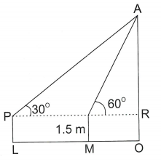
23. Một người đứng trên đỉnh tháp cao 325m nhìn thấy hai điểm A và B với hai góc hạ lần lượt là và . Tính khoảng cách AB.
24. Bạn Hùng có tầm mắt cao 1,5m đang đứng gần một cao ốc cao 30m thì nhìn thấy nóc toà nhà với góc nâng . Hùng đi về phía toà nhà cho đến khi nhìn thấy nóc toà nhà với góc nâng bằng . Tính quãng đường mà bạn Hùng đã đi được.

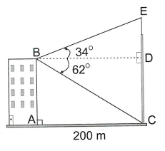
25. Từ nóc một cao ốc cao 50m người ta nhìn thấy chân và đỉnh một cột ăng-ten lần lượt với các góc nghiêng lần lượt là và . Tính chiều cao của cột ăng-ten.

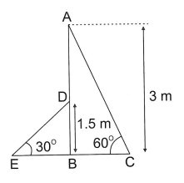
26. Một nhà trẻ muốn thiết kế hai cái cầu tuột trong sân chơi. Đối với trẻ dưới 5 tuổi, cầu tuột cao 1,5m và nghiêng với mặt đất một góc . Đối với trẻ trên 5 tuổi cầu tuột cao 3m và nghiêng với mặt đất một góc . Tính chiều dài của mỗi máng tuột.

27. Một cái diều đang bay ở độ cao 60m. Sợi dây cột diều nghiêng với mặt đất một góc . Tìm chiều dài của sợi dây khi nó được căng thẳng (không có chỗ nào bị võng).
28. Tính chiều cao của một ngọn núi, cho biết tại hai điểm cách nhau 500m dưới chân núi, người ta nhìn thấy đỉnh núi với góc nâng lần lượt là và .
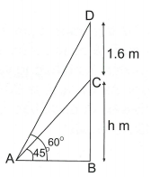
29. Một bức tượng cao 1,6m được đặt trên một cái bệ. Tại một điểm trên mặt đất người ta nhìn thấy nóc tượng và nóc bệ với các góc nâng lần lượt là và . Tính chiều cao của cái bệ.

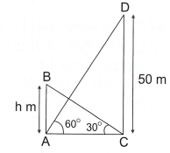
30. Từ chân một cái tháp cao 50m người ta nhìn thấy đỉnh một toà nhà với góc nâng . Trong khi đó từ chân toà nhà lại nhìn thấy đỉnh tháp với góc nâng . Tính chiều cao của toà nhà.

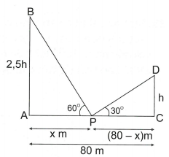
31. Hai trụ điện có chiều cao lần lượt là h và 2,5h, được dựng thẳng đứng hai bên lề đối diện một đại lộ rộng 80m. Từ một điểm M trên mặt đường giữa hai trụ người ta nhìn thấy đỉnh hai trụ điện với các góc nâng lần lượt là và . Tính chiều cao của các trụ điện và khoảng cách từ điểm M đến gốc mỗi trụ điện.

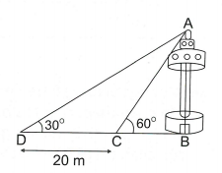
32. Một cái tháp được dựng bên bờ một con sông, từ một điểm đối diện với tháp ngay bờ bên kia người ta nhìn thấy đỉnh tháp với góc nâng . Từ một điểm khác cách điểm ban đầu 20m người ta cũng nhìn thấy đỉnh tháp với góc nâng . Tính chiều cao của tháp và bề rộng của sông.

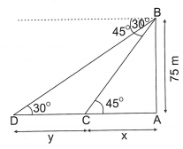
33. Từ trên một ngọn hải đăng cao 75m, người ta quan sát hai lần thấy một chiếc thuyền đang hướng về phía hải đăng với góc hạ lần lượt là và . Hỏi chiếc thuyền đi được bao nhiêu mét giữa hai lần quan sát?

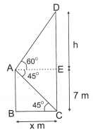
34. Từ trên đỉnh một toà nhà cao 7m, người ta nhìn thấy đỉnh một tháp truyền hình với góc nâng , và nhìn thấy chân của tháp với góc hạ . Tính chiều cao của tháp truyền hình.

35. Một học sinh có khoảng cách từ mắt đến mặt đất là 1,2m bắt đầu quan sát một trái bóng bay với góc nâng . Một lúc sau lại nhìn thấy quả bóng bay với góc nâng . Hỏi giữa hai lần quan sát quả bóng đã bay được bao nhiêu mét? Cho biết độ cao của quả bóng luôn không đổi và bằng 88,2m.
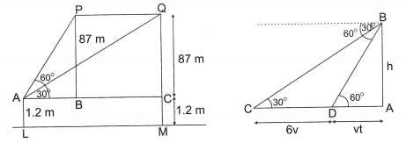
36. Một người đang ở trên một cái tháp nhìn xuống một con đường chạy thẳng đến chân tháp. Anh ta nhìn thấy một chiếc xe máy với góc hạ . Sáu phút sau lại nhìn thấy nó với góc hạ . Hỏi bao lâu sau nữa thì xe máy sẽ chạy đến chân tháp? Cho biết vận tốc xe máy không đổi.
37. Một thuỷ thủ lái thuyền ra biển về hướng đông bắc với góc nghiêng . Đi được 2,8km, anh ta phát hiện sắp hết nhiên liệu nên vội quay thuyền vào bờ (xem hình về). Đi được 1,8km thì thuyền tắt máy. Hỏi anh ta phải bơi khoảng bao nhiêu km nữa mới vào đến bờ?
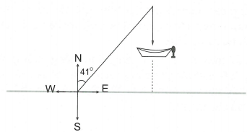
38. Trong một lần đi leo núi cùng bạn bè, bạn An thắc mắc độ cao của ngọn núi cao nhất trong dây núi mình thấy là bao nhiêu m. Bạn đã dùng giác kế để đo được góc nâng tại một điểm bất kì là , sau đó bạn di chuyển thêm 1km tiến về ngọn núi và tiếp tục đo được góc nâng là ở vị trí mới. Em hãy cùng bạn An tính chiều cao của ngọn núi mà bạn muốn đo?
39. Hai người ở hai điểm A và B trên bờ biển cách nhau 500m, họ nhìn thấy một con thuyền tại điểm C với góc nhìn lần lượt là và . Tính khoảng cách từ thuyền C đến bờ.
40. Hai học sinh An (vị trí A) và Hùng (vị trí B) đang đứng ở mặt đất, cách nhau 100m thì nhìn thấy một máy bay trực thăng (vị trí C). Biết “góc nâng” để nhìn thấy máy bay tại vị trí A là và “góc nâng” để nhìn thấy máy bay tại vị trí B là . Hãy tính độ cao của máy bay so với mặt đất (ghi kết quả gần đúng đến chữ số thập phân thứ nhất).
41. Một người quan sát ở ngọn hải đăng cao 300m so với mặt nước biển thì thấy hai du thuyền ở xa với góc nghiêng là và . Hỏi hai du thuyền cách nhau bao nhiêu mét?
42. Hai trụ điện cùng chiều cao đứng hai bên lề đối điện của một đại lộ rộng 80m. Từ điểm M trên mặt đường giữa hai trụ điện, người ta nhìn thấy đỉnh của hai trụ điện với các góc nâng lần lượt là và . Tính chiều cao trụ điện và khoảng cách giữa hai trụ điện.
43. Từ ngọn hải đăng cao 75m, người ta quan sát hai lần thấy một chiếc thuyền đang hướng về phía hải đăng với một góc hạ lần lượt là và . Hỏi chiếc thuyền đi được bao nhiêu mét giữa hai lần quan sát.
44. Hai bạn An và Bình cùng đứng hai đầu bờ hồ cùng nhìn về một gốc cây (điểm C). Biết góc nhìn tại A của bạn An là , góc nhìn tại B của bạn Bình là và khoảng cách từ A đến C là 224m, khoảng cách từ B đến C là 348m. Tính khoảng cách từ A đến B. (làm tròn mét)
45. Một bức tượng cao 1,6m được đặt trên một cái bệ. Tại một điểm trên mặt đất người ta nhìn thấy nóc tượng và nóc bệ với các góc nâng lần lược là và . Tính chiều cao cái bệ.
46. Một người ngồi trên toà nhà cao tầng nhìn thẳng xuống phía trước thấy hai sân vận động A, B. Biết rằng khoảng cách giữa hai sản vận động AB là 400m, góc hạ nhìn thấy sân vận động A là . Góc hạ nhìn thấy sân vận động B là . Tính độ cao của toà nhà.
CÁC BÀI TOÁN VỀ ĐỊA LÝ
47. Một cơn bão mạnh xuất hiện tại điểm X có toạ độ địa lí là 16 độ Ð và 10 độ B. Di chuyển theo hướng Tây. Biết cơn bão có vận tốc là 22,2km/giờ. Sau 10 giờ vị trí tâm bão nằm ở toạ độ địa lí nào?
48. Một chiếc tàu thủy ở tại vị trí 120 độ T và 10 độ N đang đi về hướng Bắc với vận tốc 44,4km/giờ. Hỏi sau 10 giờ tàu ở vị trí nào trên bản đồ, biết độ dài của một độ kinh tuyến là 111km.
49. Hai vị trí X, Y năm trên cùng vĩ tuyến 17 ở kinh độ 7 độ đông và 7 độ tây. Hỏi 2 vị trí cách nhau bao nhiêu km?
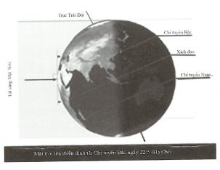
50. Một chiếc tàu A ở vị trí (60 Ð; 50 N) và tàu B ở vị trí (60 Ð; 45 N). Tàu A đi đến vị trí của tàu B mất bao lâu, biết rằng tàu A có vận tốc 50km/giờ?
51. Do độ nghiêng của Trái Đất khoảng nên phân bố năng lượng mặt trời lên Trái Đất khác nhau. Vùng nhiệt đới là nơi nhận được nhiều ánh sáng mặt trời nhất, vùng này là nơi ánh sáng mặt trời chiếu vuông góc với mặt đất. Vĩ độ xa nhất mà ánh sáng mặt trời vuông góc với trái đất gọi là chí tuyến Bắc và chí tuyến Nam. Vì vậy vùng nhiệt đới là vùng từ chí tuyến Bắc tới chí tuyến Nam.
a) Hãy cho biết chí tuyến Bắc và chí tuyến Nam ở vĩ tuyến bao nhiêu.
b) Tính khoảng cách giữa chí tuyến Bắc và chí tuyến Nam.

